サプライヤープロファイルデータのキャプチャ
Jabilでは、既存のサプライヤーと将来のサプライヤーを含むビジネスパートナーを知ることにコミットしています。この取り組みの一環として、この調査を通じて詳細を提供するようお客様に連絡しています。このアンケートを開始する準備が整ったら、[今すぐ進む]をクリックしてください。今すぐ完了する準備ができていないが、後で試してみたい場合は、[後で完了します] をクリックします。
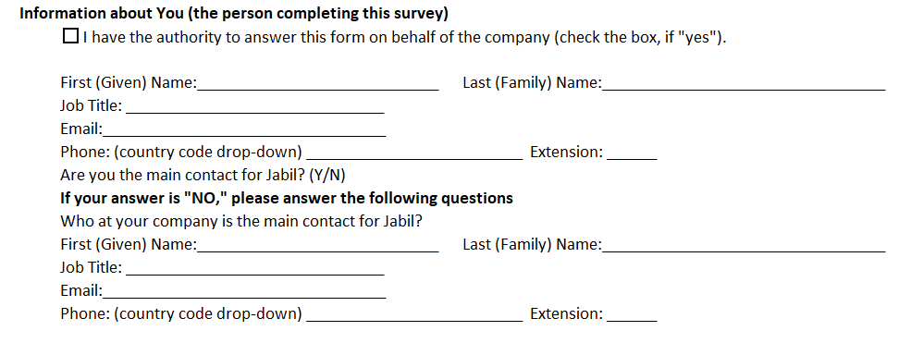
お知らせ(このアンケートを実施した人)
私は会社に代わってこのフォームに答える権限を持っています(チェックボックスをオンにし、"はい")。
最初の (与えられた) 名前:__Last_
役職: _
電子メール: _
電話: (国コードドロップダウン) ___ 拡張: ___
あなたはジャビルの主な連絡先ですか?(Y/N)
答えが「いいえ」の場合は、以下の質問にお答えください。
あなたの会社で誰がジャビルの主な連絡先ですか?
最初の (与えられた) 名前:__Last_
役職: _
電子メール: _
電話: (国コードドロップダウン) ___ 拡張: ___
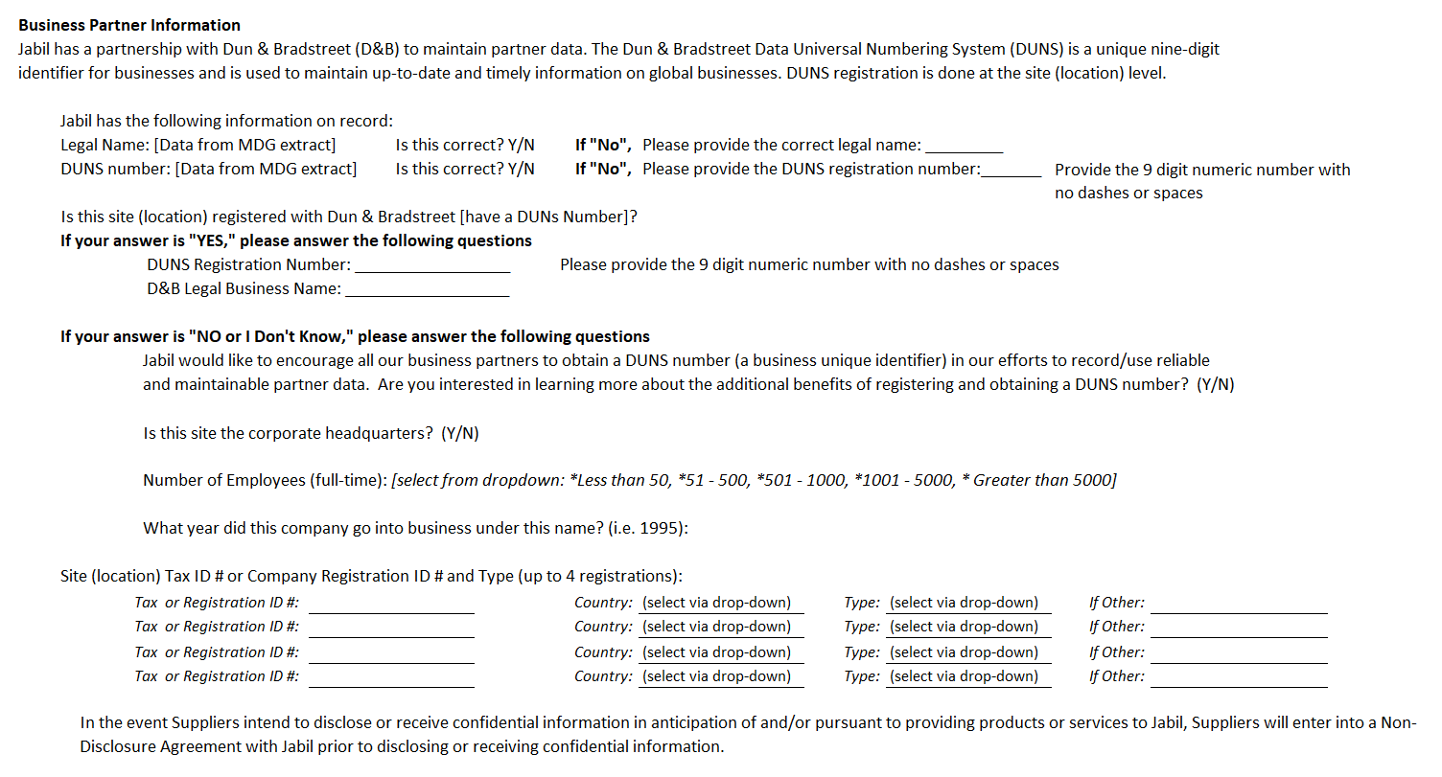
ビジネスパートナ情報
Jabilはダン&ブラッドストリート(D&B)と提携し、パートナーデータを維持しています。ダン&ブラッドストリートデータユニバーサルナンバリングシステム(DUNS)は、企業のためのユニークな9桁の識別子であり、グローバルビジネスに関する最新かつタイムリーな情報を維持するために使用されます。DUNSの登録は、サイト(場所)レベルで行われます。
Jabil は記録に関して次の情報を持っています:
法律名: [MDG抽出物からのデータ]
これは正しいですか?Y/N "いいえ" の場合 、pリースは正しい法的名称を提供します: _____
ダンズ番号:[MDG抽出からのデータ]
これは正しいですか?Y/NIf "いいえ",DUNS登録番号を入力してください: ____
9 桁の数値をダッシュやスペースなしで入力します。
このサイト(場所)はダン&ブラッドストリートに登録されていますか[DUN番号を持っている]?
答えが「はい」の場合は、以下の質問にお答えください。
DUNS 登録番号: _____
ダッシュやスペースを含む 9 桁の数値を指定してください。
D&B 法的ビジネス名: ___ __
あなたの答えが「いいえ」または「私は知らない」である場合は、次の質問に答えてください
Jabilは、信頼できる保守性の高いパートナーデータを記録/使用する取り組みにおいて、すべてのビジネスパートナーにDUNS番号(ビジネス固有の識別子)を取得するよう奨励したいと考えています。 DUNS番号を登録して取得するその他のメリットについて詳しく知り、さらに学習する必要がありますか? (Y/N)
このサイトは本社ですか? (Y/N)
従業員数(フルタイム):
*50未満、*51 - 500、*501 - 1000、*1001 - 5000、* 5000より大きい
この会社は何年この名前で事業を行いましたか?(すなわち1995):
サイト (場所) 税 ID # または会社登録 ID # とタイプ (最大 4 つの登録):
税金または登録 ID #: 国:種類 : その他の場合:

サプライヤーがJabilに製品やサービスを提供することを期待して機密情報を開示または受け取る場合、サプライヤーは機密情報を開示または受信する前にJabilと秘密保持契約を締結します。
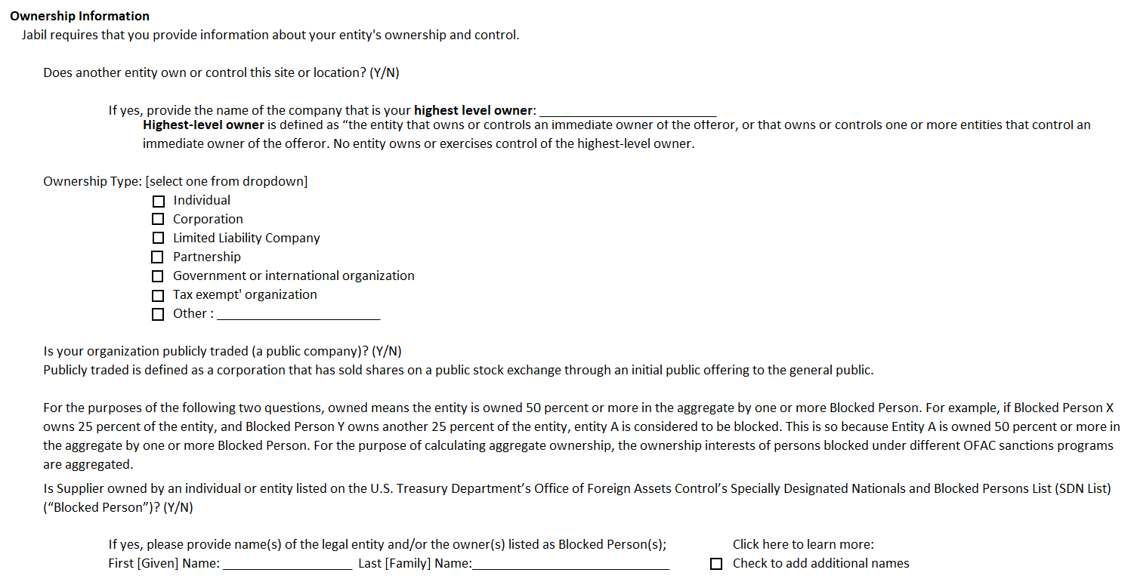
所有権情報
Jabil では、エンティティの所有権と管理に関する情報を提供する必要があります。
別のエンティティがこのサイトまたは場所を所有または管理していますか?(Y/N)
はいの場合は、最上位レベルの所有者である会社の名前を指定します 。
最上位の所有者は、"提供者の直接所有者を所有または管理するエンティティ、またはオファーの直接所有者を制御する 1 つ以上のエンティティを所有または制御するエンティティとして定義されます。最上位レベルの所有者を所有または実行するエンティティはありません。
所有権の種類: [ドロップダウンから1つを選択]
個人法人株式会社株式会社責任会社パートナーシップ政府または国際機関税制免除組織その他
あなたの組織は公開されていますか(公開会社)?(Y/N)
公取は、株式公開を通じて株式を一般に公開した企業と定義されています。
次の 2 つの質問の目的で、所有は、エンティティが 1 人以上のブロックされたユーザーによって集計で 50% 以上所有されていることを意味します。たとえば、ブロックされたユーザー X がエンティティの 25% を所有し、ブロックされたユーザー Y がエンティティの 25% を所有している場合、エンティティ A はブロックされていると見なされます。これは、エンティティ A が 1 人以上のブロックされたユーザーによって集約で 50% 以上所有されているためです。総所有権を計算する目的で、異なるOFAC制裁プログラムの下でブロックされた人物の所有権が集計されます。
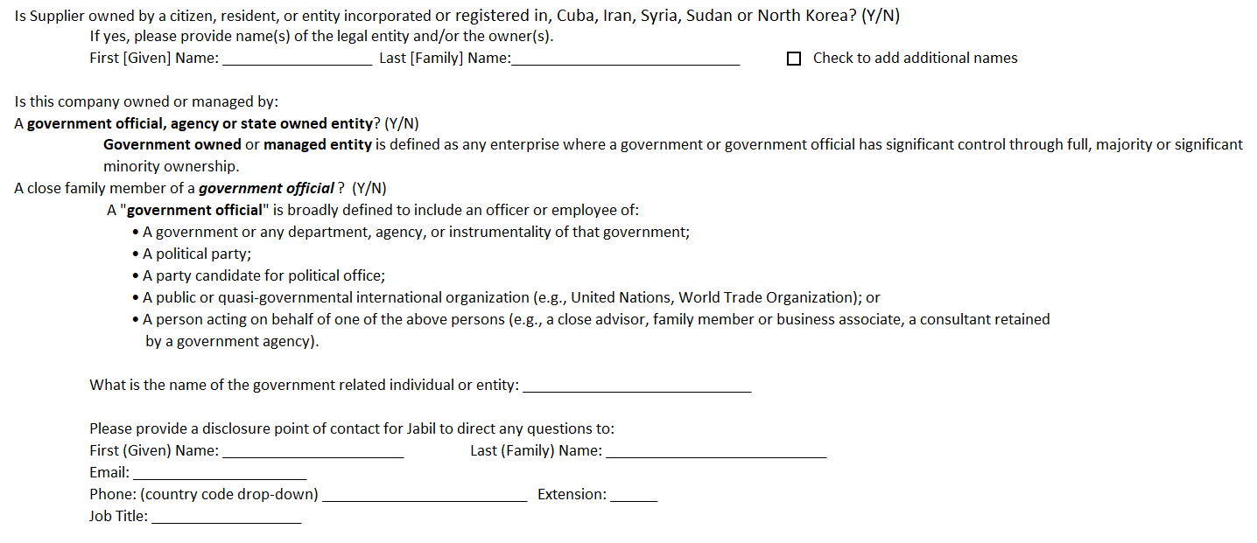
サプライヤーは、米国財務省外国資産管理局の特別指定国民およびブロックされた人物リスト(SDNリスト)(「ブロックされた人物」)に記載されている個人または団体によって所有されていますか?(Y/N)
「はい」の場合は、ブロックされた人物としてリストされている法人または所有者の名前を入力してください。最初の [与えられた] 名前: __________ 最後の [家族] 名前:________ Cヘック追加の名前を追加します。
サプライヤーは、キューバ、イラン、シリア、スーダン、北朝鮮の市民、居住者、または法人が所有しているか、(Y/N)
「はい」の場合は、法人または所有者の名前を入力してください。
最初の [与えられた] 名前: ______ 最後の [家族] 名前: _____Check追加の名前を追加します。
この会社は、以下の企業が所有または管理しているか。
政府の役人、代理店、または国有団体?(Y/N)
政府が所有または管理する団体は、政府または政府の役人が完全、過半数、または重要な少数株主所有を通じて重要な支配権を有する企業と定義されます。
政府職員の親しい家族? (Y/N)
「政府職員」は、役員または従業員を含むように広く定義されています。
• 政府またはその政府の部門、機関、または器械性。• 政党• 政党の政治局の候補者。• 公的または準政府の国際機関(例えば、国連、世界貿易機関)• 上記の人物の1人に代わって行動する者(例えば、親しい顧問、家族、またはビジネス・アソシエイト、政府機関が保持するコンサルタント)。
政府関連の個人または団体の名前は何ですか: __
Jabilが質問を指示するための開示窓口を提供してください:
最初の (与えられた) 名前: ____Last (ファミリ) 名: __
電子メール: ___
電話: (国コードドロップダウン) ___ 拡張: ___
役職: _

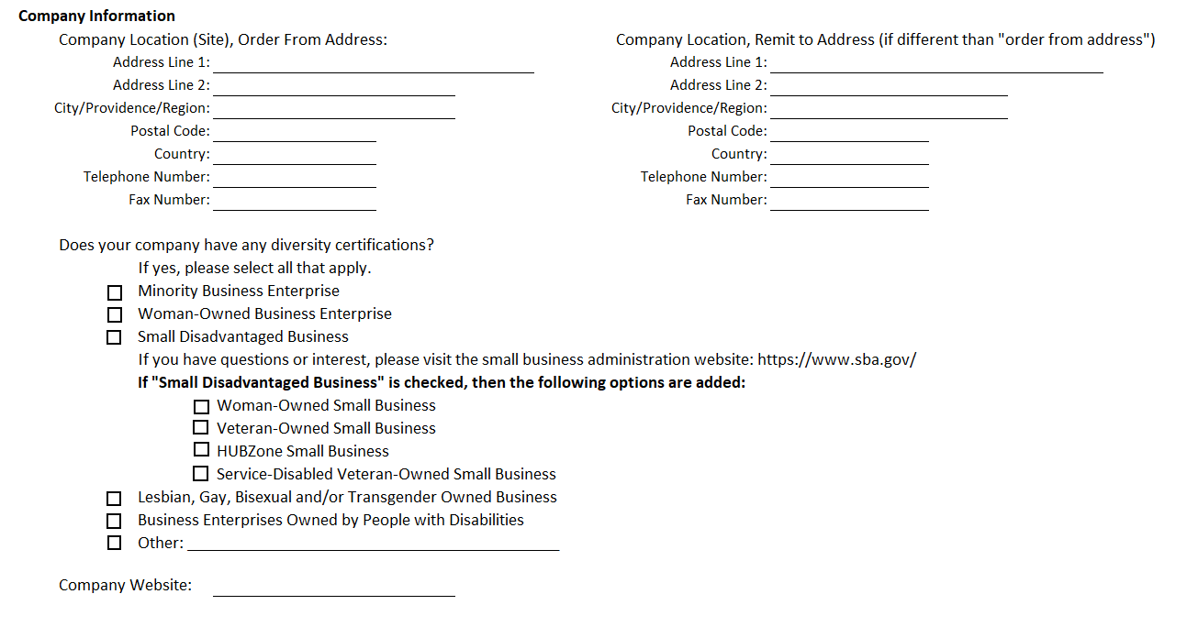
会社情報
会社所在地 (サイト),注文差出人住所:会社所在地、住所への再出
住所行 1:住所行 2:市/プロビデンス/地域:郵便番号:国:電話番号:ファックス番号:
貴社はダイバーシティ認定を受けていますか?
「はい」の場合は、該当する項目をすべて選択してください。
マイノリティビジネスエンタープライズ女性所有ビジネスエンタープライズ小さな不利なビジネス
ご質問や興味がある場合は、中小企業管理のウェブサイトをご覧ください。
「小規模なビジネス」がチェックされている場合は、次のオプションが追加されます。
女性所有の中小企業ベテラン所有のスモールビジネスハブゾーンスモールビジネスサービス障害者ベテラン所有中小企業
レズビアン、ゲイ、バイセクシュアルおよび/またはトランスジェンダー所有のビジネス
障害者が所有する企業
他：

会社のウェブサイト:
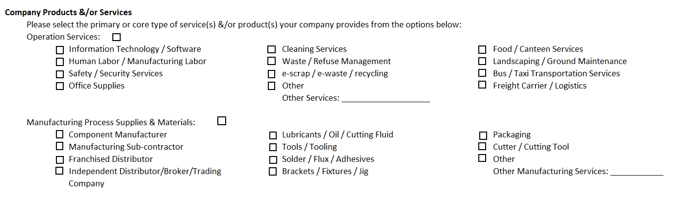
会社製品および/またはサービス
以下のオプションから、主要なサービスまたはコアのサービスの種類、および/または製品を選択してください。
オペレーションサービス:
情報技術 / ソフトウェア 人間労働 / 労働の製造安全 / セキュリティサービス
オフィス Supplies
クリーニングサービス廃棄物 / 拒否管理スクラップ / 電子廃棄物 /
その他サービスのリサイクル
食品 / 食堂サービスランズキャピング / 地上整備バス / タクシー輸送サービス
s
貨物輸送 / 物流
製造プロセス用品・材料:
コンポーネントメーカー製造下請け業者フランチャイズディストリビュー
ター
r独立ディストリビューター/ブローカー/トレーディングカンパニー
潤滑剤 / 油 / 切削用液体工具 / 工具 / 用具ソルダー / フラックス / 接着剤ブラケット / フィクスチャ / 治具
包装
カッター/カッティングツール
r
その他の製造サービス: ______

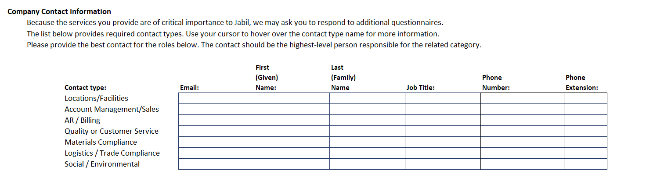
会社の連絡先情報
ご提供いのサービスはJabilにとって非常に重要なサービスであるため、追加のアンケートへの回答をお願いすることがあります。 以下のリストは、必要な接触タイプを示しています。詳細については、カーソルを使用して連絡先タイプ名の上にカーソルを置きます。以下の役割に最適な連絡先を提供してください。取引先担当者は、関連するカテゴリの責任者である必要があります。
電子メール:最初の(与えられた)名前:姓名の役職:電話番号:内線番号:
連絡先の種類:
場所/施設口座管理/販売/請求品質または顧客サービス
Mは、コンプライアンスの遵守を引き起ばす物流/貿易コンプライアンス社会/環境

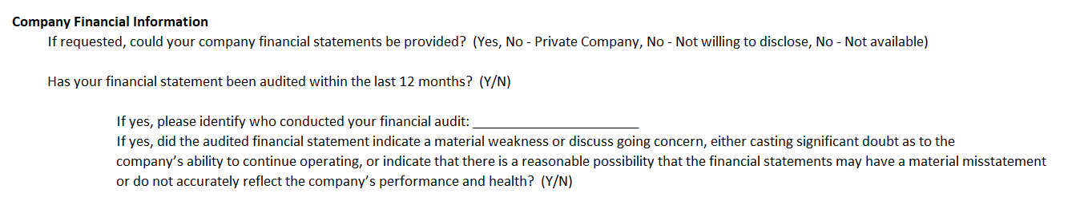
会社財務情報
要求された場合、あなたの会社の財務諸表を提供することができますか? (はい、いいえ - 民間企業、いいえ - 開示する意思がない、いいえ - 利用できません)

財務諸表は過去 12 か月以内に監査されましたか? (Y/N)
はいの場合は、財務監査を実施した人物を特定してください: ____
監査された財務諸表が重大な弱点を示したのか、または会社の営業継続能力に重大な疑問を投げかけたり、財務諸表に重大な誤りがあるか、会社の業績と健全性を正確に反映していない可能性があるか。 (Y/N)
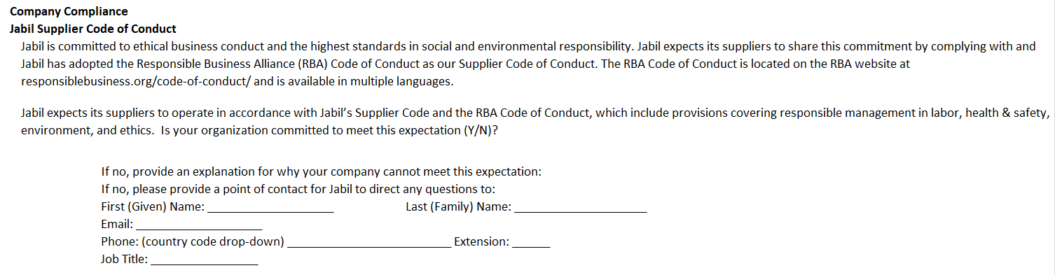
企業コンプライアンス
ジャビルサプライヤー行動規範
Jabilは倫理的なビジネス行動と社会的および環境的責任の最高水準にコミットしています。Jabilは、ジャビルのウェブサイトで入手可能な「コード」の原則と価値に関する従業員を遵守し、訓練することによって、サプライヤーがこのコミットメントを共有することを期待しています: https://www.jabil.com/dam/jcr:a588538b-a1ae-4136-a4b4-413b292833d7/supplier-code-of-conduct%20(1).pdf
Jabilは、当社のサプライヤー行動規範として責任あるビジネス・アライアンス(RBA)行動規範を採用しています。RBA行動規範は、RBAのウェブサイトにあります。
responsiblebusiness.org/code-of-conduct/
複数の言語で利用可能です。
Jabilは、ジャビルのサプライヤーコードおよび労働、健康と安全、環境、倫理に関する責任ある管理をカバーする規定を含むRBA行動規範に従って、サプライヤーが運営することを期待しています。 組織はこの期待 (Y/N) に対応することを約束していますか?
この要件が満たされていない場合は、会社がこの期待に応えられない理由を説明します。
もし、もしも、質問を指示するために、Jabilに連絡窓口を提供してください:
最初の (与えられた) 名前: ___最後の (家族) 名前: ______ __
電子メール: ____
電話: (国コードドロップダウン) ___ 拡張: ___
役職: _______
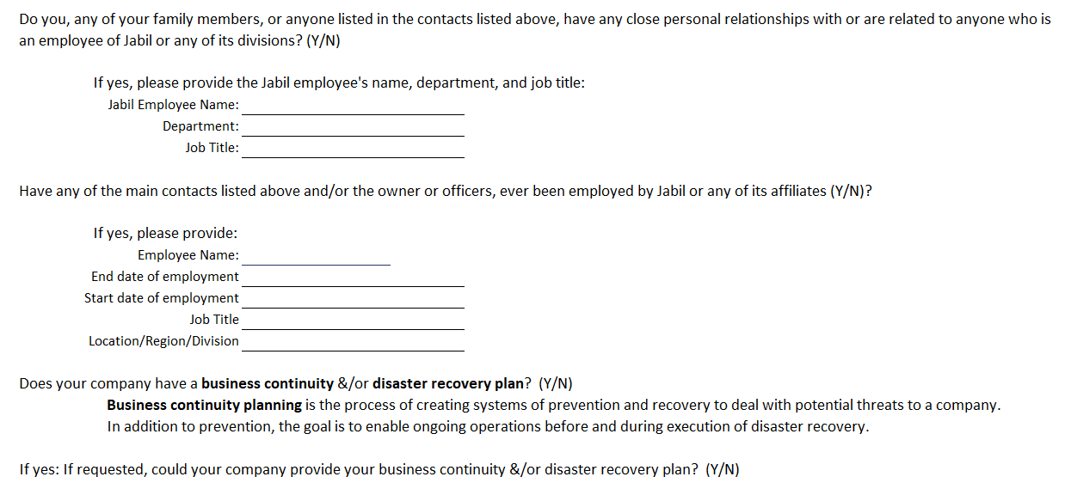
あなたの家族、または上記の連絡先に記載されている誰かが、Jabilまたはその部門の従業員である人と密接な個人的な関係を持っているか、関係していますか?(Y/N)
はいの場合は、Jabilの従業員の氏名、部門、および役職を入力してください。
ジャビル従業員名:部署:役職:
上記の主要な連絡先および/または所有者または役員のいずれかがJabilまたはその関連会社(Y / N)によって雇用されたことがありますか?
「はい」の場合は、以下を入力してください。
従業員名:雇用開始日 雇用開始日ジョブ・タイトル/地域/事業部
ビジネス継続性および災害復旧計画はありますか。 (Y/N)
ビジネス継続性プランニングとは、企業に対する潜在的な脅威に対処するための予防および復旧のシステムを作成するプロセスです。 予防に加えて、障害復旧の実行前および実行中に継続的な運用を可能にすることが目標です。
「はい」の場合:要求された場合、企業はビジネス継続性および災害復旧計画を提供できますか? (Y/N)
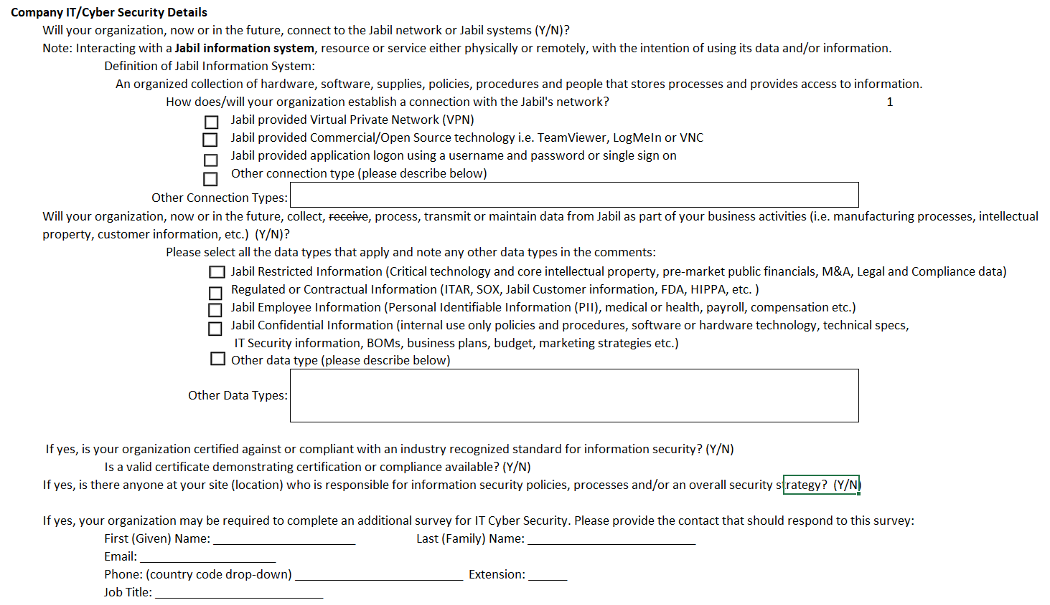
企業 IT/サイバーセキュリティの詳細
現在または将来、組織は、ジャビルネットワークまたはジャビルシステム(Y/N)に接続しますか?
注意: データや情報を使用する目的で、物理的またはリモートでJabil情報システム、リソースまたはサービスとの対話。
Jabil情報システムの定義:ハードウェア、ソフトウェア、サプライ、ポリシー、手順、プロセスを保管し、情報へのアクセスを提供する人々の組織的なコレクション。
あなたの組織はどのようにしてジャビルのネットワークとの接続を確立しますか?
Jabilは提供した仮想プライベートネットワーク(VPN)Jabilは、商用/オープンソース技術、すなわちTeamViewer、LogMeInまたはVNCJabilが提供したアプリケーションログオンをユーザー名とパスワードまたはシングルサインオンその他の接続タイプ(下記の説明をしてください)
あなたの組織は、現在または将来、あなたのビジネス活動の一部としてJabilからデータを収集、受信、処理、送信、または維持する(すなわち、製造プロセス、知的財産、顧客情報など) (Y/N)?
適用するすべてのデータ型を選択し、コメント内の他のデータ型をメモしてください。
Jabil の制限情報(重要な技術とコアの知的財産、市場前の公的財務、M&A、法務およびコンプライアンスデータ)
規制または契約上の情報 (ITAR、SOX、ジャビル顧客情報、FDA、HIPPAなど)
Jabil従業員情報(個人情報(PII)、医療・健康、給与、報酬等)
Jabil機密情報(社内使用はポリシーと手順、ソフトウェアまたはハードウェア技術、技術仕様、
ITセキュリティ情報、BOM、事業計画、予算、マーケティング戦略など)
その他のデータ型(下記を参照)
「はい」の場合、組織は情報セキュリティに関する業界の認定基準に準拠しているか、または準拠していますか。(Y/N)
認定またはコンプライアンスを示す有効な証明書はありますか?(Y/N)
サイト (場所) に情報セキュリティ ポリシー、プロセス、および/または全体的なセキュリティ戦略を担当する人がいるか。 (Y/N)
[はい] の場合、組織は IT サイバーセキュリティに関する追加調査を完了する必要があります。このアンケートに回答する連絡先を入力してください。
最初の (与えられた) 名前: _____ 最後の (家族) 名前: ______
電子メール: ___ __
電話: ___ _ 拡張: ___
役職: _
認証
このフォームを送信することにより、サプライヤーは提供された情報が正確かつ完全であることを証明します。
送信保存閉じる

